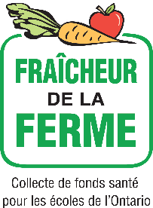
Fraîcheur de la ferme
Collecte de fonds santé pour les écoles de l’Ontario

Qu’est-ce que Fraîcheur de la ferme?
L’initiative Fraîcheur de la ferme a été conçue pour offrir aux écoles un moyen sain de recueillir de fonds en vendant des fruits et légumes cultivés en Ontario. Depuis 2013, 1700 écoles ont recueilli plus de 1,5 million de dollars pour des initiatives scolaires en vendant 3.5 millions de livres de fruits et légumes de l'Ontario.

Pourquoi participer?
- Les écoles conservent 40 % du produit des ventes.
- Les familles peuvent savourer des fruits et légumes frais cultivés en Ontario.
- Fraîcheur de la ferme favorise la création d’un environnement scolaire sain tout en donnant aux élèves l'occasion de recueillir des fonds pour des initiatives scolaires.
- Donne aux élèves l'occasion d’apprendre à connaître l'agroalimentaire et l’alimentation saine.
- Soutient les agriculteurs de l'Ontario et notre économie locale.

Paquet de Légumes: 14,00 $

Comprises:
- 5 lb sac de pommes de terre blanches
- 3 lb sac de patates douces
- 3 lb sac d’oignons jaunes
- 3 lb sac de carottes

Quels sont les paquets de fruits et légumes cultivés en Ontario vendus?
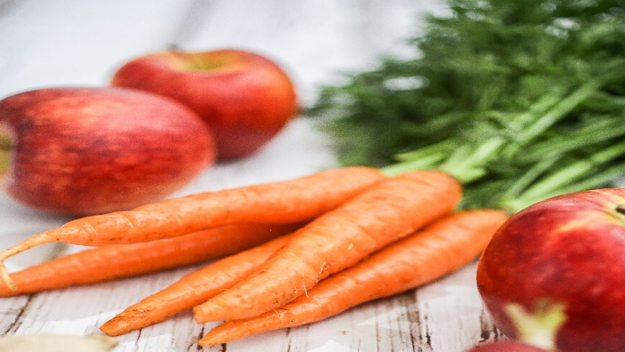
Paquet de Pommes: 15,00 $
▪ 8 lb sac de pommes Empire

Comment est-ce que cela fonctionne?
- Les écoles s'inscrivent sur www.freshfromfarm.ca avant le 27 septembre.
- Collectez des fonds en vendant des lots de légumes et de pommes cultivés en Ontario à votre famille, à vos amis et à la communauté scolaire
- Le champion de l'école doit soumettre ses commandes en ligne avant le 16 octobre.
- Les écoles recevront un préavis de livraison de 10 jours avec une date précise et un délai de livraison de 3 heures.
- Les livraisons ont lieu du 4 novembre au 5 décembre.
- Le jour de la livraison, les volontaires reçoivent le produit et l’emballage des paquets de légumes dans les sac Frais de la ferme des sacs. Les paquets de pommes arrivent pré-emballés dans un sac.

Instructions pour les parents et les élèves
1. Enregistrez les commandes client et complétez les informations client sur le formulaire de commande.
2. Recueillir de l'argent ou un chèque à l'ordre de l'école.
3. Retournez le formulaire de commande et le paiement à l'école avant la date indiquée par votre école.

Nous apprécions l’aide que vous nous apportez pour permettre à nos élèves de recueillir des fonds plus sainement!

Pour de plus amples informations, veuillez envoyer un courriel à contact@freshfromfarm.ca ou visiter le site www.freshfromfarm.ca

